Урок № 193. Задачи на составление фигур

Цель: развитие комбинаторных навыков учащихся, координации движения, конструкторских способностей, формирование пространственного представления, привитие интереса к предмету, воспитание аккуратности, эстетичности.
Тип урока: урок комплексного применения ЗУН, СУД
Ход урока | УУД
I Организационный момент  -Проверка домашнего задания  - Я рада вновь видеть ваши лица, ваши улыбки, и, думаю, что сегодняшний день принесет нам всем радость общения друг с другом.  Успехов вам и удач!  II Актуализация знаний и фиксирование затруднений в деятельности.  - На доске вы видите фигуру самолета(слайд 2). Скажите, пожалуйста, из каких фигур составлен наш самолет? (картинка разбита на квадратики).  - Сколько квадратиков лежит в каждой фигурке, из которых составлен самолет? (пять)  - А как вы думаете, что мы будем с ними делать? (собирать всевозможные фигуры из них)  - Как вы думаете, как связана тема нашего урока с выполнением данного задания? Что такое «Пентамино»? (не знаем, может быть, это игра)  - Как будет звучать тема нашего урока?(Задачи на состаление фигур (слайд 3)  - Какую задачу мы можем поставить перед собой? (познакомиться с одной из логических игр – «Пентамино»)  - Как вы думаете, ребята, с какой целью мы будем изучать сегодня эту игру? Где она может пригодиться нам в жизни? (не знаем)  - Значит, на этот вопрос мы и будем сегодня с вами искать ответ.  III Изучение нового материала  Действительно «Пентамино» - это одна из логических игр и сегодня с ней вы и познакомитесь на уроке.  Существует класс популярных головоломок – полимино, и об одной из них, пентамино, пойдет речь сегодня на уроке.  Пентамино – фигуры, составленные из пяти одноклеточных квадратов(от слова «пента» - пять) так, что каждый квадрат примыкает хотя бы к одному соседнему, имеющему с ним общую сторону(слайд 4).  Существует всего 12 пентамино. При решении задач и головоломок фигурки можно вертеть и переворачивать, поэтому при изготовлении игры своими руками элементы делают двухсторонними  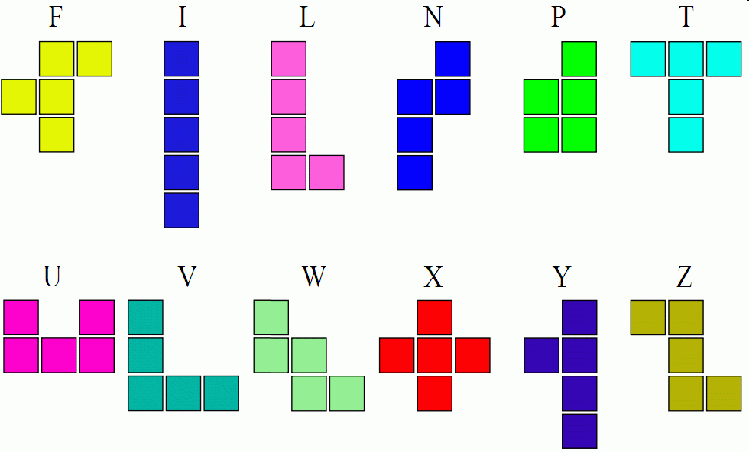  Первое упоминание пентамино относится к 1953 году, когда американский математик С. Голомб, аспирант университета Гарварда, сделал доклад в Гарвардском математическом клубе «Шахматные доски и пентамино». Игры и задачи о пентамино быстро нашли популярность по всему миру.В 70-е годы в нашей стране был пик популярности этой игры. Тогда же выяснили, что впервые вариант этой игры под названием «12 по 5» придумал Н.Д. Сергиевский еще в 1935 году, а в 1951 эта игра участвовала во Всесоюзном конкурсе детской игрушки. Игра стала активно набирать популярность, и отечественная промышленность выпускала ее в виде набора пластмассовых фишек, уложенных в коробку 6×10. К игре прилагалась инструкция с набором различных задач.С конца 1980-х годов неоднократно выходили различные компьютерные игры, основанные на пентамино. Наиболее известная — основанная на идее «Тетриса» игра «пентикс» (Pentix). Один из новейших примеров — игра Dwice, которую разработал в 2006 году изобретатель «Тетриса» Алексей Пажитнов  VI Составление фигур.  1.Сложи прямоугольники.  Самая распространённая задача о пентамино – сложить из всех фигурок, без перекрытий и зазоров, прямоугольник (детям лучше тренироваться на маленьких прямоугольниках из нескольких деталей)  Самостоятельно замостить прямоугольник 3х5 без подсказок. Кто замостит первый прямоугольник, показывает свой вариант учителю и зарисовывает его у себя в тетради.- Выясните количество решений.  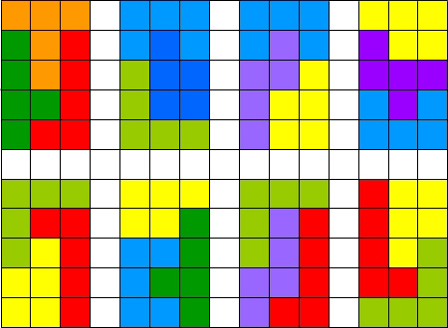 2. Сложи фигурки животных (самостоятельно в парах).  Второй по популярности разновидностью головоломкой с пентамино является выкладывание всевозможных фигур животных, людей, техники и т.д., наподобие головоломки «Танграм».  Собачка  Из предложенных фигур сложить собачку.(на парте у каждой пары заготовки)  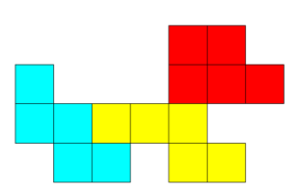  V. Физкультминутка.  Быстро встали, улыбнулись.  Выше-выше потянулись.  Ну-ка, плечи распрямите,  Поднимите, опустите.  Вправо, влево повернулись,  Рук коленями коснитесь.  Сели, встали. Сели, встали.  И на месте побежали.  VI. Рефлексия учебной деятельности.  - В какую игру мы сегодня с вами играли?  - Сколько фигурок входит в набор пентамино?  - А где в жизни могут пригодиться нам навыки, приобретенные сегодня на уроке?  VII. Итог урока.  А теперь, давайте мы попробуем с вами оценить каждый свою работу на уроке. У каждого из вас на парте лежит кружек. Покажите, где вы оказались:1) с трудом получалось;2) получалось (на середине подъема);3) получалось и сам могу.  VIII Задание на дом.  Представьте, что вы дизайнер и создайте из фигур пентамино свой паркет на формате А4.  На следующий урок иметь ножницы  Спасибо за урок! | Коммуникативные:  умение строить сложные геометрические фигуры из простых геометрических объектов; умение создавать и преобразовывать геометрические модели для решения задач; способность использовать приобретённые умения и навыки в других видах учебной, познавательной деятельности  Личностные:  умение понимать смысл поставленной задачи, ясно и четко излагать свои мысли в устной речи; самооценка результатов деятельности; умение работать командой, формирование начальных элементов конструкторского мышления; усилить развитие логического мышления и пространственных представлений детей  Целеполагание:  Умение работать с различными источниками информации, сравнивать, делать выводы, давать определения. Применять полученные знания в практической деятельности.  Предметные: представление об игре «Пинтамино»  Метапредметные :  умение выделять главное, анализировать, синтезировать, обобщать, сравнивать  Регулятивные: уметь формулировать учебную задачу на основе соотнесения того, что уже известно; определять последовательность промежуточных целей с учетом конечного результата.  Познавательные: уметь выполнять действия по алгоритму

